Estructura y funciones de un software de vocabulario disponible

Max S. Echeverría
Universidad de Concepción, Chile.
mechever@udec.cl

Resumen

Sobre la base de un modelo psicolingüístico del lexicón mental de corte conexionista, se diseñó un software de vocabulario español. Vocabulario Disponible es una aplicación Windows multimedial e interactiva destinada a evaluar y desarrollar el “vocabulario disponible” de estudiantes de educación media en 18 centros de interés tales como Problemas del ambiente, Política, Medios de transporte, Ciencia y tecnología, etc. La selección de léxico se ha hecho de acuerdo a una investigación nacional del español de Chile. El software presenta 3 partes: Introducción, Diagnóstico y Tareas. La Introducción entrega los contenidos lingüísticos teóricos fundamentales y presenta el software. El Diagnóstico permite que el sujeto se autoevalúe y se compare con los rendimientos promedio nacionales de otros jóvenes chilenos. Las Tareas proveen 9 escenarios interactivos de aprendizaje que utilizan texto, imagen, audio y video. Se sugieren metodologías de trabajo con el sistema.

Abstract

Having a connectionist psycholinguistic model of the mental lexicon as a general theoretical framework, a Spanish vocabulary software was developed. Vocabulario Disponible is an interactive multimedial Windows application devoted to evaluate and develop the Spanish “vocabulario disponible” (lexical availability) of high-school students in 18 notional fields such as Environmental Problems, Politics, Means of Transportation, Science and Technology, Mental Processes, Games and Entertainment, etc. Lexical selection for the software was made on the basis of the results obtained through a previous national-scale Chilean Spanish research project. The software comprises three modules: Introduction, Diagnosis and Tasks. The Introduction provides the theoretical linguistic framework used, besides describing the full system. By means of the Diagnosis, the user can be self-evaluated in relation to the vocabulary he knows in each notional area he may choose. By the same token, the system compares his performance against national standards thus providing specific individual lexical assessment. Finally, nine different tasks offer the user several interactive game-like learning scenarios to develop his/her lexical competence. Methodological strategies are suggested for program’s usage.

Estructura y funciones de un software de vocabulario disponible

Max S. Echeverría
Universidad de Concepción, Chile.
mechever@udec.cl

En el contexto de una investigación psicolingüística dirigida a explorar el desarrollo metacognitivo en estudiantes chilenos, un equipo de lingüistas de la Universidad de Concepción hemos diseñado y producido tres aplicaciones computacionales en las áreas de Vocabulario Disponible, Lectura Crítica y Actos de Habla. Se trata de programas multimediales e interactivos en el área del español como lengua materna.

Este trabajo en particular se centra en el primero de ellos: Vocabulario Disponible.

Marco teórico fundamental.

Suele distinguirse en Lingüística Aplicada entre léxico frecuente y vocabulario disponible.
El primero está constituido por el conjunto de los vocablos de mayor ocurrencia en una muestra representativa de textos procedentes de variados submundos: literatura narrativa, prensa, poesía, teatro, etc. El vocabulario disponible, sin embargo, está constituido por los términos que con mayor facilidad acuden a nuestra mente cuando enfrentamos lingüísticamente una situación determinada. Así, si se nos pregunta por ejemplo qué palabras se nos ocurren de inmediato en relación con Cuerpo humano, un 90% de los sujetos incluirían entre sus primeras respuestas ítemes tales como ojo, nariz, boca, brazo, mano, pierna, etc. Estas son las palabras más disponibles en el centro de interés Cuerpo humano. Por el contrario, voces tales como piel, uña y peroné podrán también aparecer en nuestros listados, pero su ubicación será mucho más tardía. Decimos que estas últimas palabras son vocablos con menor índice de disponibilidad.

Los caudales léxicos obtenidos mediante las técnicas propias de la frecuencia léxica difieren bastante de los obtenidos con la metodología de la disponibilidad. Las listas ordenadas por frecuencia distan mucho de las listas ordenadas por índices de disponibilidad. Los vocablos más frecuentes son las preposiciones, los artículos y conjunciones; los términos más disponibles varían según el tema de que se trate y son en su inmensa mayoría, sustantivos.

¿Qué hace, pues, que ciertos términos tiendan a aparecer mucho antes que otros? ¿Qué lleva a los hablantes a seleccionar los ítemes de acuerdo al centro de interés de que se trate? ¿Por qué ciertos términos aparecen tan fuertemente asociados a otros? Estas y otras preguntas similares nos obligan a reflexionar sobre la naturaleza psicolingüística del léxico en la mente, esto es, cómo se organiza en el cerebro el conocimiento que del vocabulario tiene el hablante.
Bases neuronales del léxico.

Desde los tiempos de Broca, sabemos que el lenguaje está radicado en el hemisferio cerebral izquierdo y que alteraciones de ciertas zonas corticales pueden producir efectos lingüísticos notables. Los estudios sobre afasias han permitido avanzar en la confección de un posible mapa de las funciones lingüísticas alojadas en el cerebro. Por mucho tiempo, el análisis morfológico post-mortem fue la única forma de averiguar acerca de qué áreas habían sido dañadas en un sujeto con problemas de afasia. Hoy en día, sin embargo, la tecnología permite realizar observaciones en sujetos vivos, mediante procedimientos no invasivos que nos muestran la actividad cerebral concomitante con la actividad lingüística. Disponemos hoy de la resonancia magnética nuclear funcional (fMRI), de la tomografía por emisión de positrones (PET), y del análisis de potenciales evocados, para observar directamente qué áreas del cerebro se han activado con determinadas operaciones intelectuales. Gracias a estos medios, hemos comenzado a entender también el funcionamiento del léxico en el cerebro. La idea general que hoy se tiene al respecto la resume Alfonso Caramazza en estos términos:

“Las evidencias obtenidas de los estudios neuropsicológicos y de imagenología neuronal apuntan todas a una conclusión ampliamente compartida: el lexicón mental está organizado en subsistemas neuronales relativamente autónomos en el hemisferio izquierdo, cada uno de los cuales está dedicado a procesar un aspecto diferente del conocimiento léxico.”

Se postula, por ejemplo, que el significado y la forma de las palabras estarían representados en áreas distintas del cerebro. La información semántica se encontraría repartida ampliamente, de acuerdo a los estudios de imagenología funcional. Algunos pacientes con daño cerebral muestran deficiencias selectivas al no poder recuperar ya sea la forma ortográfica de la palabra o la forma fonológica de la misma, lo que apunta a una autonomía de los niveles fonológico y ortográfico del léxico. Otros hallazgos de Caramazza lo han llevado a la sorprendente conclusión de que “el conocimiento conceptual está organizado en amplios dominios de conocimiento determinados por la evolución [de la especie]”. Cfr. Caramazza, id. ant.

Aunque aún no contamos con una comprensión clara del sustrato neuronal del lexicón mental, Caramazza afirma que ciertos principios generales ya comienzan a esbozarse; estos son:

“1) el sistema de procesamiento léxico se encuentra distribuido an una amplia zona del hemisferio izquierdo que comprende los lóbulos temporal, frontal y parietal;
2) diversas partes del hemisferio izquierdo están dedicadas al almacenamiento y cómputo de distintos aspectos del léxico: el significado, la forma y la información gramatical se encuentran representados en forma independiente; y
3) dentro de cada uno de los componentes mayores del lexicón, el semántico y el de las formas léxicas, hay que reconocer además otras finas distinciones neuronales y funcionales.” (Caramazza, p. 470).

En busca de un modelo psicolingüístico del lexicón mental.

Ya hemos advertido que el conocimiento neurológico actual no nos entrega un marco suficientemente detallado en el cual pudiéramos basarnos para explicitar nuestro software. Por esta razón, deberemos indagar en los modelos psicolingüísticos que intentan dar cuenta del procesamiento léxico en el cerebro.

Por más de un siglo, los psicólogos han intentado explicar los extraños lazos asociativos que las palabras de cualquier lengua contraen entre sí. Suele atribuirse al psicólogo inglés Francis Galton el primer experimento de asociación de palabras. Con posterioridad, cientos de experimentos psicológicos similares nos han llevado a concluir que las palabras están asociadas mediante distintos tipos de lazos o vínculos.

Si estimulamos a un sujeto con un término tal como fuego, por ejemplo, podremos obtener una variedad de reacciones léxicas: incendio, bombero, ¿dónde?, emergencia, combustión, etc. Analicemos en cada caso las relaciones implicadas:

- fuego: incendio, bombero. Los términos elicitados pertenecen al mismo campo semántico que el estímulo: la relación es de coordinación y los términos son, en consecuencia, coordinados.
- fuego: ¿dónde? Aquí la relación es más bien serial o sintagmática, ya que la reacción parece continuar el discurso. Denominamos esta relación como coocurrencia o colocación (del inglés collocation).
- fuego: emergencia. La reacción es ahora de tipo jerárquico: de diversas ‘emergencias’ posibles, fuego es solo una de ellas. Llamamos a esta relación superordinación de dos términos: un superordinado y un subordinado.
- fuego: combustión. El sujeto ha respondido con un sinónimo; la relación de sinonimia es una de equivalencia semántica.

Estas relaciones son las que más nos interesan por el momento; sin embargo, hay que dejar establecido que los estudios especializados muestran otras asociaciones adicionales de tipo sintáctico, morfológico e incluso fonético, lo que permite hablar más bien de un haz de relaciones: de una red.

Redes semánticas: el modelo conexionista.

Uno de los modelos psicolingüísticos más aceptado en la actualidad es el conexionista. En esta perspectiva los vocablos están organizados en la mente formando un complejo sistema reticular. Los nodos son las palabras (o quizás solo las raíces) que se ligan a cientos o miles de otros nodos mediante uniones nerviosas de forma muy similar a como las neuronas se conectan entre sí a través de sus dendritas. El significado de una palabra-nodo radicaría en sus relaciones con las demás en el sistema.

Un estímulo léxico determinado produciría en esta red un sinnúmero de activaciones nodales. La propagación de dicha activación (ingl. spreading activation) haría que en un momento dado todo el árbol de relaciones estuviese activado. Al mismo tiempo, y en forma paralela, factores contextuales u otros causarían la inhibición de aquellos nodos que parecieran estar entregando información no relevante para el propósito en curso. Así explicaría este modelo la forma en que un término resulta asociado a tantos otros. En fracciones de segundos, el sistema elegiría el complejo semántico más adecuado al estímulo léxico inicial. Según sea la tarea de comprensión o de producción, la entrada al sistema sería a través de un complejo de señales acústicas o de un campo semántico respectivamente.

Desde los primeros trabajos de Rumelhart y McClellan, los investigadores han seguido elaborando este modelo conexionista sobre la base de las redes neuronales que son en el fondo complejas teorías computacionales de sistemas de procesamiento paralelo y distribuido de la información.

La psicolingüista británica Jean Aitchison ha discutido en detalle cuál sería el diseño general que exhibiría el lexicón mental de acuerdo al modelo conexionista. Al terminar su análisis, ella concluye:

“… una mirada a la organización general del lexicón mental. Se trata de una mezcla heterogénea, producto de la evolución, en que las diversas partes han llegado a una extraña amalgama: los dos principales componentes están organizados de modo diferente, uno para la producción fácil y el otro para una rápida comprensión. Ambos se traslapan e interactúan con otros aspectos del lenguaje y de la cognición.” (Aitchison, p. 231)

Descripción del software.

Armados con estas herramientas teóricas, procederemos a continuación a describir la estructura y las funciones del software de vocabulario disponible.

En una reciente investigación que concluyéramos con Alba Valencia, recogimos el léxico disponible de una muestra de 2.100 estudiantes chilenos de todo el país en 18 centros de interés o áreas temáticas, a saber, Problemas del ambiente, Política, Medios de transporte, Procesos mentales, Juegos y entretenciones, entre otros. Los datos acumulados en dicho trabajo constituyen la base léxica de nuestro software.

Vocabulario Disponible es una aplicación Windows escrita en Visual Basic y destinada tanto a evaluar el léxico disponible de un usuario hablante nativo de español de Chile como a favorecer el aprendizaje de nuevo vocabulario sobre la base de tareas interactivas y herramientas operativas.

A diferencia de otros programas de vocabulario que circulan en Chile y que presentan dialectos del español totalmente alejados de nuestra realidad lingüística, Vocabulario Disponible se basa en la modalidad de lengua propiamente chilena, aunque privilegiando la norma culta que la escuela debe enseñar. El material léxico con que se trabaja ha sido validado para nuestro medio, porque corresponde a datos obtenidos directamente de una muestra representativa de sujetos chilenos, como se explicara más arriba.

Diseño y funciones.

El Menú de entrada ofrece tres módulos que el usuario puede seleccionar: Introducción, Diagnóstico y Tareas.

La Introducción explica la naturaleza y funciones del programa. Allí el estudiante obtiene información sobre lo que es la disponibilidad léxica, en qué consiste un centro de interés o a qué se refiere el análisis de campos semánticos; así también encuentra allí la descripción de cada una de las tareas que podrá utilizar. La Introducción informa igualmente sobre aspectos teóricos tales como la organización del léxico en la mente, la estructura de los diccionarios y sus diversos tipos.

El Diagnóstico brinda al sujeto la posibilidad de evaluarse con respecto al vocabulario de que él dispone. El programa le ofrece 18 centros de interés o áreas temáticas en las que puede evaluarse, pero él decide en qué centros desea su diagnóstico. La interfaz que permite la selección de centros aparece a continuación.
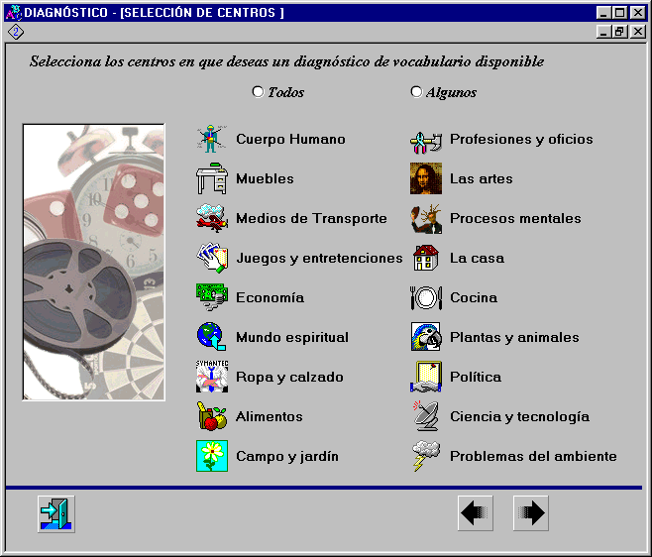

Gráfico 1. Selección de centros para el Diagnóstico
Hecha la selección, el usuario se somete a una serie de encuestas léxicas llenando una página virtual por cada centro escogido. La interfaz instruye al usuario para que ingrese todas las palabras que se le vengan a la mente con respecto al centro de interés específico con que se esté trabajando.

Terminadas las encuestas, el programa prepara y presenta el diagnóstico personalizado. Con respecto a cada centro, le informa al estudiante sobre su rendimiento y lo compara con el promedio nacional. De este modo el usuario sabe dónde se encuentra en relación con otros estudiantes del país. Al mismo tiempo, el Diagnóstico compara las respuestas con su base de datos y le señala al usuario que ha omitido una serie de términos muy “disponibles” en el centro, indicándole que ellos quedarán en el informe final para su estudio posterior. También el Diagnóstico le puede hacer ver que hay algunas respuestas que, probablemente, no pertenecen al centro y a continuación le ofrece un gráfico estadístico de su rendimiento comparado con los promedios nacionales de respuestas en los mismos centros. La siguiente ilustración muestra el gráfico a que hemos hecho referencia.

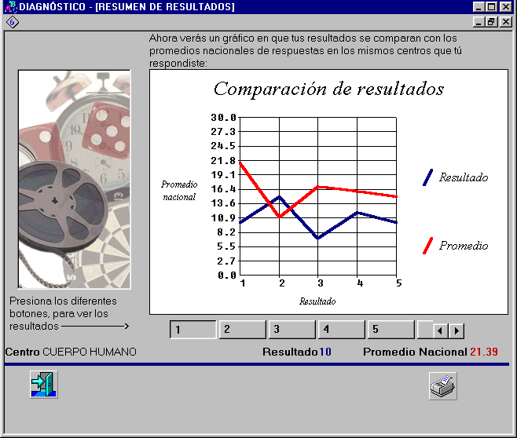

Gráfico 2. Estadístico de resultados comparados.

Por último, el Diagnóstico prepara un informe que el sujeto puede imprimir o guardar como archivo de texto.

Como hemos visto, el Diagnóstico implica una interacción entre el conocimiento léxico del sujeto y el conocimiento léxico de la comunidad lingüística. Al señalársele los términos que no aparecieron en la encuesta, el usuario activará en su mente los nodos correspondientes a los nuevos vocablos y reconocerá en ellos ítemes conocidos o desconocidos. En el primer caso se reforzará el vínculo con el campo semántico y el término cambiará probablemente de un estatus ‘pasivo’ a uno ‘activo’. En el segundo caso el sujeto iniciará un proceso de aprendizaje léxico incorporando un nuevo nodo a la red semántica.

La tercera entrada del Menú: Tareas, lleva a nueve ambientes de trabajo interactivo en que el sujeto puede realizar diversas actividades que involucran léxico español. El usuario elige la tarea y el centro de interés en que quiere trabajar. Las tareas ofrecidas son:

Asociar una imagen a una de varias palabras
Asociar una palabra a una de varias imágenes
Mímica
Parear un vocablo con su definición
Generación de un lexema según sus rasgos semánticos
Clasificación de términos
Vocablo discordante
Exploración en lámina
Concentración y memoria

Las dos primeras actividades requieren que el sujeto asocie una imagen con el término correspondiente. Un contador va mostrando el puntaje acumulado, el número de respuestas correctas y el de incorrectas. Ilustramos a continuación la interfaz de Asociar palabra a imagen.

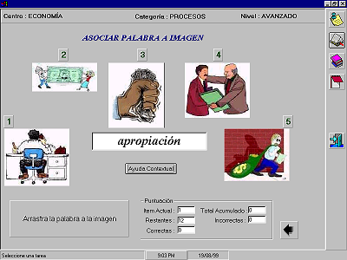

Gráfico 3. Asociar palabra a imagen

La tarea denominada Mímica, por su parte, hace uso de clips de video que representan un concepto que el joven debe descubrir.

Estas tres actividades requieren que el usuario active el campo semántico correspondiente a la categoría del centro con el cual se trabaja, para poder dar una respuesta exitosa. En caso de error, el software provee la respuesta correcta. Las tareas ofrecen una ayuda contextual en la que aparece una oración que da sentido al término aunque éste, obviamente, se ha elidido.

En Parear vocablo con su definición, aparece una columna de vocablos y otra de definiciones. El estudiante debe decidir qué definición corresponde a cada término del centro que ha elegido. Será necesario, por lo tanto, que el sujeto active el campo semántico, busque el nodo correspondiente a un término, active su significado y con él elabore una definición que equivalga a alguna de las ofrecidas en la interfaz. Paralelamente, el sujeto puede haber leído las definiciones y manteniéndolas en memoria, compararlas con el significado asociado al nodo: una tarea bastante exigente desde el punto de vista del procesamiento de la información. Quizás por esto es una tarea que muchos estudiantes han preferido evitar al usar el software.

La tarea siguiente es muy particular. Requiere que el usuario descubra el término que involucra los rasgos semánticos dados. Así, por ejemplo, para los rasgos

Ave, gallinácea, anda más que vuela, relativamente pequeño, comestible,

el software espera la respuesta perdiz. Esta actividad la denominamos Generación de lexema en campo semántico.

La tarea en cuestión exige una revisión del módulo semántico del lexicón mental para encontrar el conjunto de rasgos semánticos que esté asociado a través de la red, con un determinado nodo léxico. No es un trabajo ligero y por ello los estudiantes que evaluaron el programa calificaron esta actividad como “muy difícil”.

En Clasificación de términos, la labor consiste en decidir qué subcategoría del centro es la más adecuada para incluir el vocablo dado. De esta manera, frente a las categorías

Cocina
Asientos
Materiales, y
Genéricos

por ejemplo, el término banqueta queda mejor clasificado en Asientos que en cualquiera otra subdivisión del centro. La búsqueda en este caso deberá privilegiar los vínculos con los superordinados, ya que se trata de una relación jerárquica de inclusión.

En Vocablo Discordante, el estudiante debe decidir qué palabra no pertenece al campo semántico ilustrado por los otros términos. Es la tarea que otros denominan “Término excluido”. El gráfico 4 la ilustra.

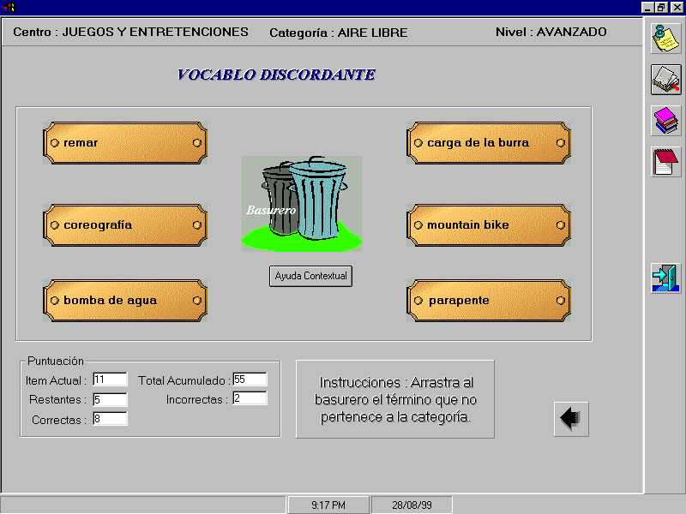
Gráfico 4. Pantalla de Vocablo Discordante
El sujeto puede explorar un centro determinado gracias a la actividad denominada Exploración en lámina. Aquí la selección de un ítem proporciona información específica: su definición y una frase de contexto. La interfaz presenta un conjunto de imágenes que el sujeto puede seleccionar libremente. Al no tratarse de una actividad competitiva, los estudiantes manifestaron que “no era un ejercicio interesante”.

Por último, Concentración y Memoria es un juego de descubrimiento de parejas, términos e imágenes que aparecen como naipes en distintos lugares de un recuadro de 4 x 4. También éste es un juego muy popular que recibe diversas denominaciones. La interfaz correspondiente:

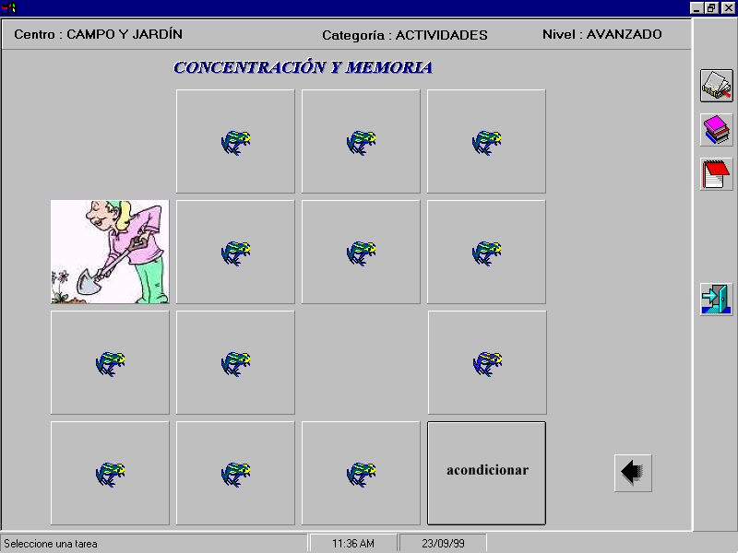
Gráfico 5. Concentración y Memoria

La navegación por el software es transparente y está siempre determinada por las preferencias del usuario.

La herramienta llamada Glosario permite que el estudiante busque cualquier término de la base de datos como si fuese un diccionario en línea. Otra herramienta designada como Notas al Profesor ofrece la posibilidad de que el joven haga comentarios o preguntas que el Profesor podrá responder luego en forma asíncrona.

Estructura de la base de datos.

Cada vocablo constituye un registro de la base de datos Access que permite todas las Tareas recién descritas. Los campos asociados a cada forma (palabra) son:

Centro, Subcategoría, Nivel de dificultad, Imagen, Video, Definición y Contexto

Una vista de la misma se ofrece a continuación.

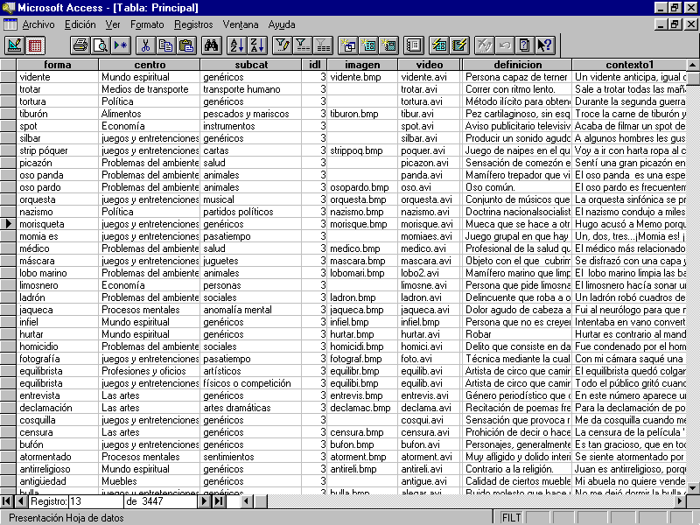
Gráfico 6. Estructura de la base de datos de Vocabulario Disponible

En este momento la base cuenta con 3400 registros, 1900 imágenes y 50 videoclips.

El software como sistema de autor.

Por las características de la base de datos recién descrita, se puede advertir que el programa tiene la estructura de un sistema de autor (authoring system), ya que permite incorporar nuevos ítemes léxicos con sus definiciones y contextos, otras imágenes y videos que entrarán a estar disponibles para cualquiera de las tareas reseñadas. Esto mismo hace posible y fácil la mantención del software.

¿Qué y cómo se aprende con Vocabulario Disponible?

La utilización del software por adolescentes nos ha mostrado el enorme interés que el programa despierta en ellos. Lo toman como un juego y un desafío. Hemos logrado así la motivación inicial.

El Diagnóstico hace que el joven tome conciencia de qué sabe, cuánto sabe y qué vocabulario adicional podría aprender. Con el informe personalizado en mano, el estudiante puede recorrer las áreas semánticas que quiera utilizando los escenarios interactivos de las distintas tareas. Al hacerlo, deberá realizar diversas operaciones cognitivas: asociación, clasificación, síntesis y exploración; también tomará conciencia de la organización del léxico en la lengua y podrá desarrollar estrategias metacognitivas de búsqueda, definición y uso de elementos léxicos que no conocía o que conocía sólo en parte. Mediante las Notas al Profesor reflexionará para interactuar asincrónicamente con su maestro y éste podrá entregarle una respuesta personalizada.

Utilización pedagógica.

Creemos que Vocabulario Disponible es una herramienta pedagógica flexible. Instalado en estaciones autónomas, los estudiantes pueden trabajar en parejas. El profesor de una asignatura cualquiera puede motivarlos con respecto a un tema de tipo ecológico, por ejemplo, y luego enviarlos a trabajar con el programa en el centro Problemas del ambiente. Los juegos de léxico correspondientes no solamente harán consciente al estudiante de su léxico disponible en el área sino también despertarán en él variadas interrogantes gatilladas por el vocabulario allí encontrado. Si el maestro está motivado y tiene tiempo, podrá ingresar nuevos ítemes y nuevos centros de interés que le sean de particular importancia pedagógica.

Una versión preliminar de este trabajo se presentó en el Taller Internacional de Software Educativo TISE’99, Santiago de Chile, diciembre de 1999.
Proyecto Fondecyt 1970879 : “Metacognición en lengua materna. Software multimedial para su desarrollo”.
Para la noción original de disponibilidad léxica véase el artículo de G. Gougenheim et al. L’elaboration du Francais Fondamental. París: Didier, 1964. Una bibliografía actualizada de los estudios de disponibilidad en el ámbito hispánico puede encontrarse en la tesis reciente de Ma. Victoria Mateo García, Disponibilidad léxica en el COU almeriense. Estudio de estratificación social. Almería: Universidad de Almería, 1998.
Paul Broca. 1861. “Remarques sur le siège de la faculté du langage articulé, suivies d’une observation d’aphemie (perte de la parole)”. Bulletin de la Societé Anatomique de Paris 6: 330-357.
Alfonso Caramazza. 1999. “Neural Basis of Lexicon” en R. Wilson y F. Kiel (Eds.). The MIT Encyclopedia of the Cognitive Sciences. Cambridge, Mass.: The MIT Press, p. 469.
Francis Galton. 1883. Inquiries into human faculty and its development. London: Dent.
Véase por ejemplo J. L McClellan y D. Rumelhart. 1986. Parallel Distributed Processing: Explorations in the microstructure of Cognition. Cambridge, Mass.: MIT Press.
Jean Aitchison. 1994. Words in the Mind. An Introduction to the Mental Lexicon. 2ª. ed. Oxford: Blackwell.
Alba Valencia y Max S. Echeverría. “Disponibilidad léxica en estudiantes chilenos de educación media”. Proyecto Fondecyt 1940533. Está pronto a aparecer el libro que recoge los resultados de esta investigación.
Nos referimos, por ejemplo, a programas del tipo de Mi primer diccionario interactivo, genial y alucinante, de Zeta Multimedia, Madrid, 1995, que entregan una selección léxica y una pronunciación totalmente alejadas de nuestra realidad.

